Ликбез: переходный период
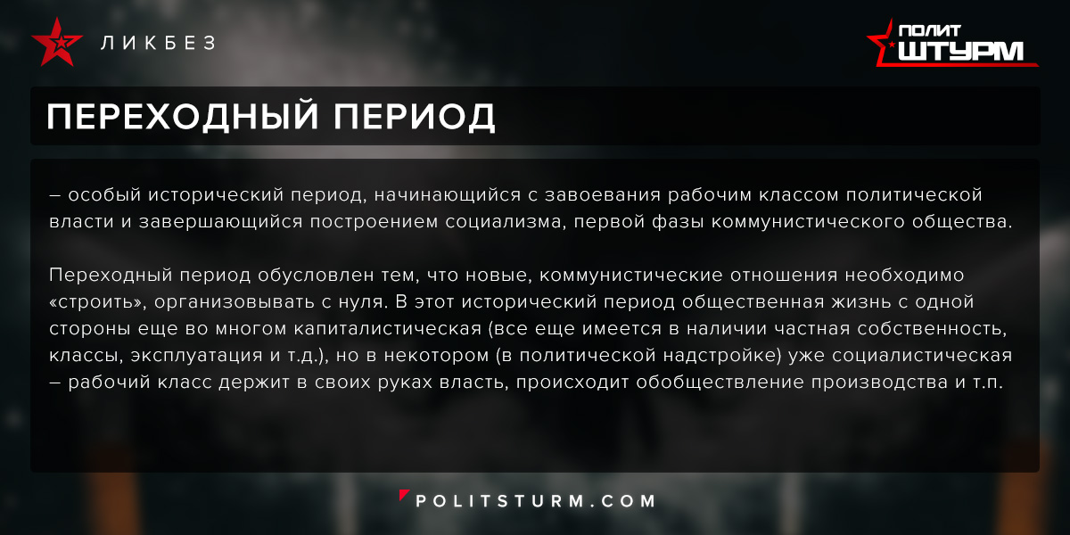

Оригинальная статья
2017-05-17

Переходный период – особый исторический период, начинающийся с завоевания рабочим классом политической власти и завершающийся построением социализма, первой фазы коммунистического общества.
Переходный период обусловлен тем, что новые, коммунистические отношения необходимо «строить», организовывать с нуля. В этот исторический период общественная жизнь с одной стороны еще во многом капиталистическая (все еще имеется в наличии частная собственность, классы, эксплуатация и т.д.), но в некотором (в политической надстройке) уже социалистическая – рабочий класс держит в своих руках власть, происходит обобществление производства и т.п.

Оригинальная статья

